LAPORAN PRAKTIKUM
PEMROGAMAN WEB



Muhammad Saum Saifulloh 254107060155
Sistem Informasi Bisnis / 2E

JOBSHEET 5
Pengujian 1 — Menu Hamburger (Mode Mobile): Sebelum Diklik
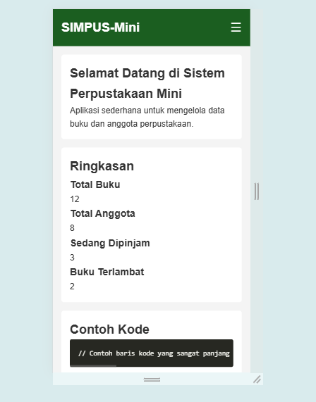
Penjelasan:
Halaman index.html diuji pada lebar layar 375px (mode responsive DevTools) untuk memverifikasi fungsi initNavToggle(). Tombol hamburger (☰) yang sebelumnya dibuat dari
<input type="checkbox"> kini berupa elemen <button id="nav-toggle-btn"> sesuai perubahan jobsheet 5. Pada kondisi awal, menu navigasi masih tersembunyi (display: none) karena elemen <nav> belum memiliki class nav-open.

Pengujian 2 — Menu Hamburger (Mode Mobile): Sesudah Diklik

